**COLÉGIO ESTADUAL DE EDUCAÇÃO PROFISSIONAL**

[**CARMELO PERRONE C E PE EF M PROFIS**](http://cdn.novo.qedu.org.br/escola/41071026-carmelo-perrone-c-e-pe-ef-m-profis)

**CURSO TÉCNICO EM INFORMÁTICA**

**EDYCLEUTON RAMOS LIMA**

**JAQUELINE NUNES DOS SANTOS**

**BUSTER BURGUER**

**CASCAVEL - PR**

**2023**

**EDYCLEUTON RAMOS LIMA**

**JAQUELINE NUNES DOS SANTOS**

**BUSTER BURGUER**

Projeto de Desenvolvimento de Software do Curso Técnico em Informática do Colégio Estadual de Educação Padre Carmelo Perrone – Cascavel, Paraná.

Orientadores: Profª Aparecida S.Ferreira[1]

Profª. Alessandra M. UHL 2

**CASCAVEL - PR**

**2023**

**EDYCLEUTON RAMOS LIMA**

**JAQUELINE NUNES DOS SANTOS**

**BUSTER BURGUER**

Este Projeto de Conclusão de Curso foi julgado e aprovado pelo Curso Técnico em Informática do Colégio Estadual Padre Carmelo Perrone.

Cascavel, Pr., 11de Maio de 2023

**COMISSÃO EXAMINADOR**

|  |  |
| --- | --- |
| ______________________________  Profª. Aparecida da S. Ferreira1  Especialista em Tecnologia da Informação  *Faculdade de Ciências Sociais Aplicadas de Cascavel*  Orientadora | ______________________________  Profª ALESSANDRA MARIA UHL  Banco de dados  Especialista em Engenharia de software |
| ______________________________  Profª. Aparecida da S. Ferreira1  Especialista em Tecnologia da Informação  *Faculdade de Ciências Sociais Aplicadas de Cascavel*  WEB DESIGN | ______________________________  Profª ELIANE MARIA DAL MOLIN CRISTO  Especialista em Educação Especial: Atendimento às Necessidades Espe. - Faculdade Iguaçu-ESAP  Coordenadora de curso |
|  |  |

Sumário

1 INTRODUÇÃO 6

1.1 Apresentação do Problema 6

2 OBJETIVOS 7

3 METODOLOGIA 8

4 REFERENCIAL TEÓRICO 9

5 DOCUMENTAÇÃO do projeto 12

5.1 Requisitos 13

5.1.1 Requisitos funcionais 14

**5.1.2 Requisitos não funcionais** 14

5.2 Diagrama de Contexto 15

5.3 Diagrama de Fluxo de dados 16

5.4 Diagrama de Entidade e relacionamento 17

5.5 Dicionário de Dados 18

5.6 Diagrama de Caso de Uso 19

5.7 Diagrama de Classe 21

5.8 Diagrama de Sequência 22

5.9 Diagrama de Atividade 23

6 Telas 24

7 Conclusão 33

8 REFERÊNCIAS 34

# 1 INTRODUÇÃO

A Buster Burguer é uma interface web que tem como objetivo facilitar a navegação do usuário ao fazer pedidos de hambúrgueres, sendo eles personalizados pelo próprio cliente, ou escolher nossas opções tradicionais. Sabendo que cada vez mais temos menos tempo para fazer um pedido de lanche, contamos com um atendimento ágil para suprir as necessidades de nossos clientes, e também um espaço físico para aqueles que preferem curtir um espaço temático e se sentir mais aconchegado.

Com a pandemia (2020-2022), percebemos o grande crescimento no E-commerce, principalmente no comércio alimentício, e com isso a grande procura por fast foods[2]. Mesmo com muitos sistemas de hamburguerias, é perceptível que não é tão abrangente a preferência pelo site próprio e preferindo aplicativos, mas o grande benefício para grandes empresas ou até mesmos as pequenas empresas, segundo Raphael Cangaçu (2018), sites responsivos é ágil pois: “Simplificando, esses sites se adaptam a qualquer tamanho de tela e ficam ótimos em qualquer dispositivo. Eles agem como um fluido e espremem ou aumentam seus elementos dependendo do ambiente. Esta abordagem é considerada a mais rentável, pois requer design único website e base de código.”

## Apresentação do Problema

Atualmente, grande parte das pequenas e médias empresas não possuem um site para administrar melhor seu comércio, principalmente no ramo de fast foods, pensando nisso, desenvolvemos um web site para agilizar o atendimento ao cliente.

# 2 OBJETIVOS

Nosso objetivo é apresentar a facilidade em navegar por um site e-commerce alimentício. E também para o administrador e os funcionários poderem se organizarem na hora de atender o cliente, agilizando o processo de ambas as partes.

O administrador terá total controle sobre os sistemas que foram vendidos, os cadastros e logins, para se ter um controle de quem está acessando a plataforma do site. Já os funcionários terão acesso ao cadastro de clientes, produtos novos que entrarão no cardápio, ao controle de pedidos, mudando o status do pedido (em processo de aprovação de pagamento, preparação e entrega do produto).

# 3 METODOLOGIA

Encontramos atualmente vários sites de hamburguerias, e visitando alguns sites, percebemos que muitos deles só têm a opção de pedir o hambúrguer ou até mesmo apenas visualizar o cardápio e fazer pedidos pelo Whatsapp. Percebendo isso, pensamos na estratégia de incluir um sistema avançado de pedido online, permitindo aos clientes personalizar seus pedidos e escolher as opções de entrega ou retirada.

Colocaremos fotos atrativas de nossos produtos, pois sabemos que isso atrai muito mais os clientes, segundo um artigo do Sebrae, “O primeiro contato que o cliente vai ter com o produto de sua loja virtual será por meio da imagem escolhida para representar o que está à venda. Por isso, fotos de boa qualidade e que permitam ao usuário dar zoom na imagem e ver o produto com mais detalhes são essenciais no e-commerce.” Podendo tornar o pedido do cliente muito mais fácil e agradável, podendo aumentar a possibilidade de fidelidade e vendas futuras ao mesmo cliente.

Estamos comprometidos na melhoria do design e funcionalidade do site, focando em uma boa aparência e uma navegação fácil no site.

# 4 REFERENCIAL TEÓRICO

O **HTML**, sigla para HyperText Markup Language ou Linguagem de Marcação de Hipertexto, é a base fundamental da web, permitindo a criação de websites e a inserção de diferentes tipos de conteúdo, como imagens e vídeos, através de hipertextos.

Os hipertextos são compostos por diversos elementos, como palavras, imagens e vídeos, que se conectam entre si, formando uma rede de informações que possibilita o armazenamento, compartilhamento e conexão de dados.

Ao visitarmos um website, podemos observar diversas formatações, como diferentes tipos de fonte e parágrafos, e todas essas estruturações são feitas através do HTML.

Ele é responsável por organizar o conteúdo e apresentá-lo de forma visualmente agradável e coerente, tornando a experiência do usuário mais agradável e intuitiva.

O **CSS** (Cascading Style Sheet) é uma linguagem utilizada para estilizar elementos que foram escritos em uma linguagem de marcação HTML. O uso do CSS permite a separação do conteúdo da sua representação visual em um site.

Ao utilizar o CSS, é possível modificar diversas propriedades visuais, como cores de texto e de fundo, fontes e espaçamentos entre parágrafos. Além disso, ele permite a criação de tabelas, variações de layout, ajustes de imagens para diferentes telas, dentre outras possibilidades.

Criado pelo World Wide Web Consortium (W3C) em 1996, o CSS surgiu para atender a uma necessidade do HTML, que originalmente não tinha tags para formatar a página. Com o CSS, a marcação pode ser separada da estilização visual, permitindo uma maior flexibilidade e facilidade de manutenção do código.

**JavaScript,** ou JS, é uma linguagem de programação de alto nível criada em meados dos anos 90, mais especificamente em 1996, por Brendan Eich, um programador lendário que também foi um dos fundadores da Mozilla Corporation.

O JavaScript é uma linguagem versátil e multiparadigma, capaz de trabalhar tanto com programação funcional quanto imperativa. Possui tipagem dinâmica, o que significa que não é necessário definir os tipos das variáveis ao declará-las. Além disso, a sintaxe da linguagem é acessível e permite o uso de recursos avançados, como orientação a objetos e APIs para trabalhar com textos, matrizes, datas e expressões regulares.

A principal proposta do JavaScript é permitir a escrita de funções e scripts que podem ser incorporados a uma página HTML, possibilitando a atualização e interação dinâmica com o conteúdo da página. Essa interação pode ocorrer de diversas maneiras, desde a alteração de valores de elementos da página até a realização de requisições assíncronas a servidores para carregamento de novos dados.

**PHP** (acrônimo recursivo para "PHP: Hypertext Preprocessor") é uma linguagem de programação de código aberto, amplamente utilizada para o desenvolvimento de aplicativos web. Foi inicialmente criada em 1994 por Rasmus Lerdorf como um conjunto de scripts CGI (Common Gateway Interface) para coletar informações de visitantes de seu site pessoal. Ao longo dos anos, a linguagem evoluiu para incluir recursos mais avançados, como suporte a banco de dados, manipulação de arquivos e gerenciamento de sessão.

O PHP é executado no lado do servidor, o que significa que é processado no servidor antes de ser enviado para o navegador do usuário. Ele pode ser integrado a HTML, CSS e outras linguagens de marcação para criar páginas da web dinâmicas e interativas. O PHP é fácil de aprender e usar, e é suportado por uma ampla comunidade de desenvolvedores e usuários que criam bibliotecas, frameworks e ferramentas para facilitar o desenvolvimento web.

O **XAMPP** é um pacote de software livre que inclui as ferramentas necessárias para configurar um ambiente de desenvolvimento web local em um computador pessoal. Ele é projetado para ser fácil de instalar e configurar, e inclui os componentes básicos do servidor web Apache, banco de dados MySQL e linguagem de programação PHP, bem como outras ferramentas, como o servidor de e-mail Mercury e o servidor FTP ProFTPD.

O XAMPP é comumente utilizado por desenvolvedores web que desejam testar e depurar seus aplicativos em um ambiente local antes de implantá-los em um servidor remoto.

Uma vez que o XAMPP é instalado, o desenvolvedor pode criar e testar aplicativos web em seu computador pessoal, sem precisar de uma conexão com a internet ou de um servidor web remoto. Isso permite que o desenvolvedor trabalhe em seus projetos com mais rapidez e eficiência, além de permitir a experimentação com diferentes tecnologias web.

O **MySQL** é um sistema de gerenciamento de banco de dados relacional (RDBMS) de código aberto, amplamente utilizado para armazenar e gerenciar dados em aplicativos web. Ele foi desenvolvido pela empresa sueca MySQL AB, que foi posteriormente adquirida pela Oracle Corporation.

O MySQL usa a linguagem de consulta estruturada (SQL) para gerenciar e manipular dados em bancos de dados relacionais. Ele oferece suporte para várias plataformas, incluindo Windows, Linux e macOS, e é compatível com muitas linguagens de programação, como PHP, Java e Python.

O MySQL é um sistema de banco de dados confiável, escalável e seguro, que é amplamente utilizado em aplicativos da web de grande porte. Ele oferece recursos avançados, como replicação de banco de dados, transações ACID (Atomicidade, Consistência, Isolamento, Durabilidade), suporte para várias linguagens de programação e uma ampla gama de recursos de segurança, como criptografia e autenticação.

Além disso, o MySQL é compatível com muitos frameworks e ferramentas populares de desenvolvimento web, como o XAMPP e o LAMP (Linux, Apache, MySQL, PHP). Ele é um dos bancos de dados mais populares do mundo e é usado por muitas empresas e organizações, desde startups até grandes corporações.

# 5 DOCUMENTAÇÃO do projeto

A documentação de projeto consiste em registrar as discrepâncias entre duas versões da documentação de sistema. É uma forma mais simplificada de documentação que facilita a execução de tarefas, incluindo a implementação de novas funcionalidades, correção de defeitos ou até mesmo melhorias potenciais do sistema. Nesse contexto, são destacadas as modificações feitas em um artefato, bem como todos os artefatos que foram afetados, tanto diretamente como indiretamente. Essa modalidade de documentação agiliza o processo interno, permitindo que os envolvidos no projeto compreendam rapidamente a natureza da mudança e o seu objetivo.

A geração de documentação é uma atividade de extrema importância para as organizações. No entanto, o impacto negativo pode ser significativo para as empresas que não realizam as atividades envolvidas na produção de documentos de forma eficiente, uma vez que essa tarefa demanda um considerável investimento de tempo. É comum que uma organização acabe destinando de 20% a 30% de todo o esforço de desenvolvimento de software na elaboração de documentos, como mencionado por Pressman (2011).

De acordo com Sanches (2001), a documentação desempenha um papel fundamental em cada etapa do processo, atuando como alicerce para as etapas seguintes. Sua eficácia tem um impacto direto na facilitação das demais atividades, o que significa que quanto melhor a qualidade da documentação, maior será a qualidade dos produtos e serviços, resultando em benefícios ampliados para a organização.

Ao longo de todo o processo de desenvolvimento de software, são geradas diversas formas de documentação (Pressman, 2011).

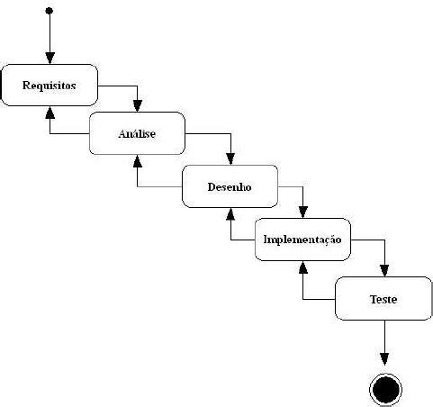

## 5.1 Requisitos

No contexto de desenvolvimento de software ou engenharia de sistemas, são condições, funcionalidades ou características específicas que um produto ou sistema precisa atender para satisfazer as necessidades e expectativas dos usuários, clientes ou partes interessadas envolvidas. Esses requisitos podem ser de natureza funcional, descrevendo o que o sistema deve fazer, ou não funcional, abordando questões relacionadas a desempenho, usabilidade, segurança, entre outros aspectos.

Os requisitos são essenciais para guiar o processo de desenvolvimento, servindo como uma base para a concepção, implementação e teste do produto ou sistema. Uma análise detalhada dos requisitos é fundamental para garantir que o resultado final atenda às expectativas e necessidades dos usuários e clientes, bem como para evitar problemas e retrabalhos ao longo do projeto.

Independentemente do modelo de processo adotado, a etapa de definição e especificação do software engloba as atividades de levantamento e análise de requisitos. Os requisitos de um sistema de software são divididos em duas categorias principais: requisitos funcionais e requisitos não funcionais. Os funcionais descrevem os serviços que o sistema irá disponibilizar, baseando-se nas entradas especificadas pelos usuários. Em outras palavras, eles definem como o sistema deve responder a essas entradas e se comportar em situações predefinidas (Sommerville, 2007).

Por outro lado, os requisitos não funcionais são restrições sob as quais o sistema deve operar. Eles podem ser considerados atributos de qualidade, desempenho, segurança, utilidade, confiabilidade, suporte e escalabilidade (Sommerville, 2007).

## 5.1.1 Requisitos funcionais

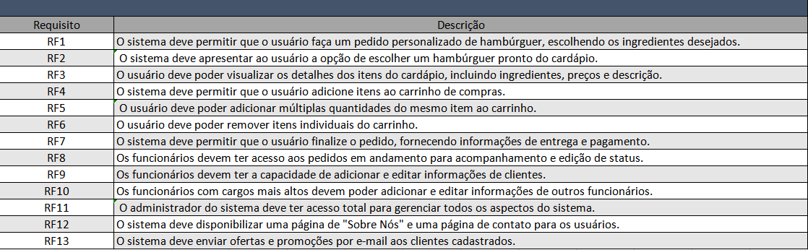

Fonte: Lima Edycleuton R;Santos Jaqueline N, 2023

### **5.1.2 Requisitos não funcionais**

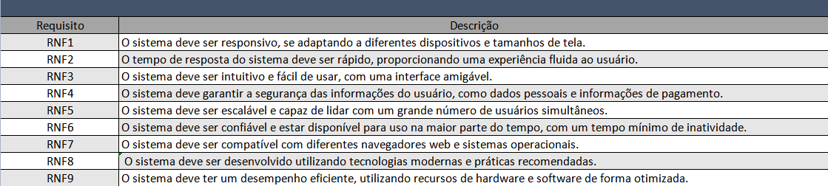

Fonte: Lima Edycleuton R;Santos Jaqueline N, 2023

## Diagrama de Contexto

Tem o objetivo principal de determinar os limites dos processos, além de áreas envolvidas a ele e os relacionamentos com outros processos e elementos externos à empresa (exemplo: clientes e fornecedores), mostrando características do sistema — como dados gerados e processados pela aplicação.

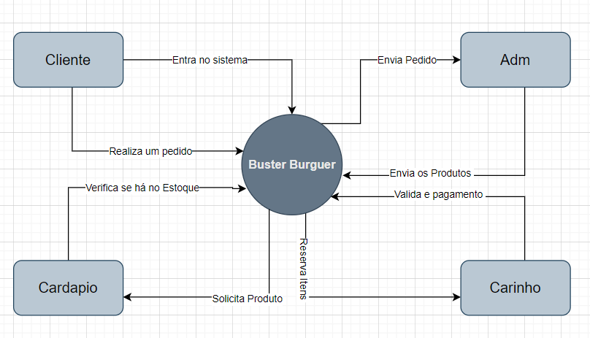

Fonte: Lima Edycleuton R;Santos Jaqueline N, 2023

## Diagrama de Fluxo de dados

É um diagrama que representa o fluxo de dados de forma gráfica, baseando-se apenas quatro símbolos principais, mostrando a relação de todos os dados do sistema e o que o sistema faz.

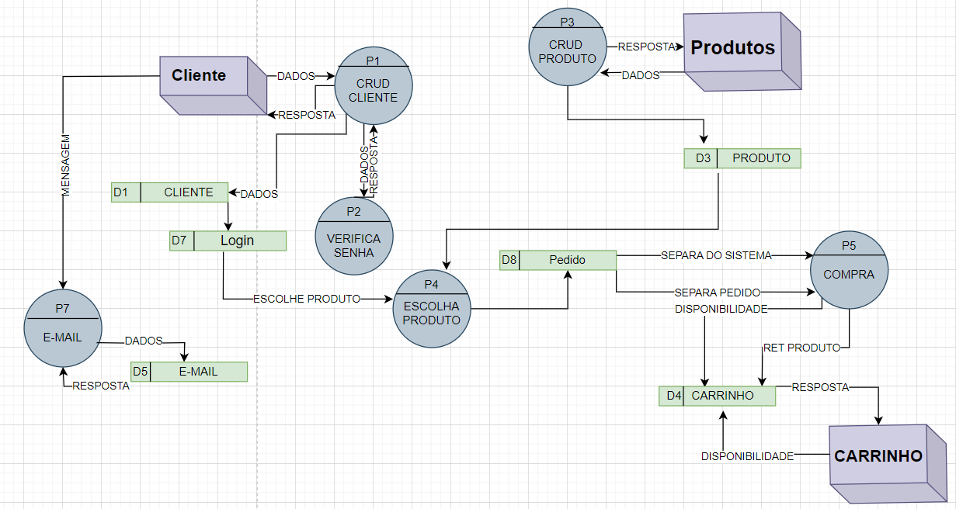

Fonte: Lima Edycleuton R;Santos Jaqueline N, 2023

## Diagrama de Entidade e relacionamento

Utilizado para descrever os objetos (entidades) envolvidos em um domínio de negócios, com suas características (atributos) e como elas se relacionam entre si (relacionamentos).

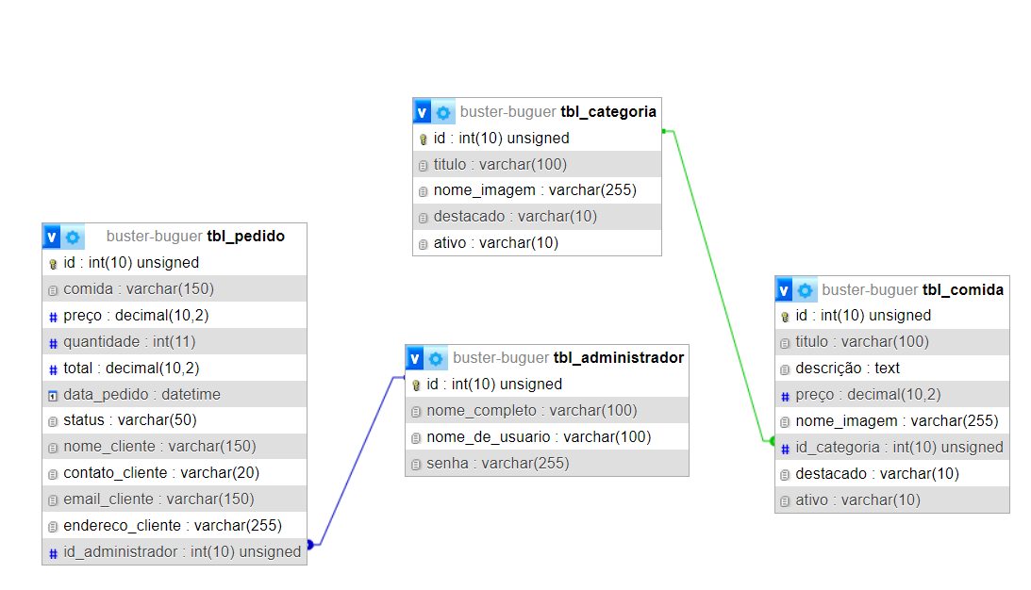

Fonte: Lima Edycleuton R;Santos Jaqueline N, 2023

## Dicionário de Dados

Consiste numa lista organizada de todos os elementos de dados pertinentes para o sistema (sendo baseado nas tabelas do banco de dados). É apresentado, geralmente, em conjunto com o diagrama de Entidade e Relacionamento, descrevendo entradas, saídas e a composição dos dados, associando um significado a cada tema utilizado.

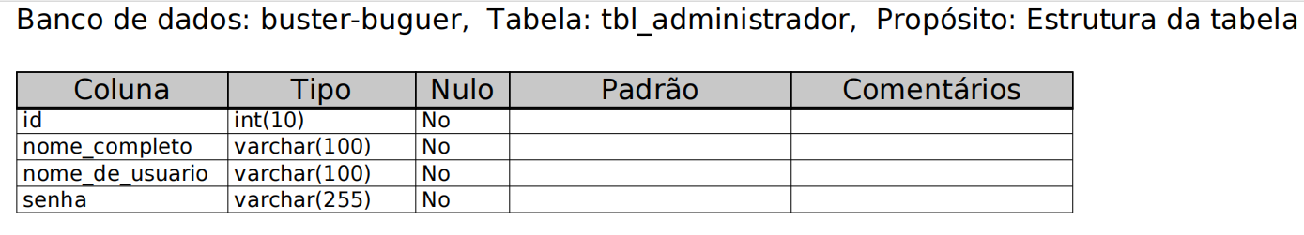

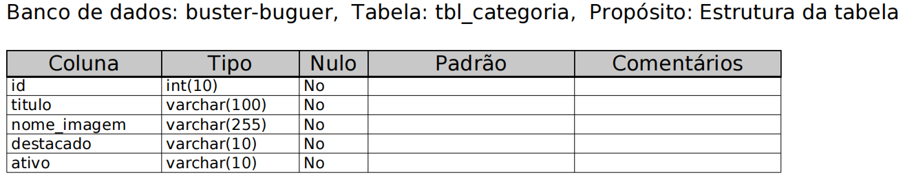

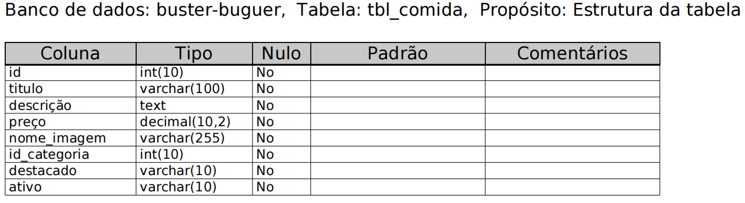

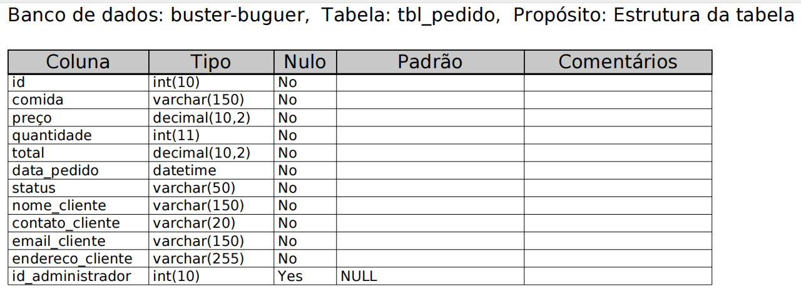

Fonte: Lima Edycleuton R;Santos Jaqueline N, 2023

## Diagrama de Caso de Uso

Apresenta um resumo dos detalhes dos usuários do sistema (também chamados de atores), incluindo também suas interações com o sistema. Ajuda a compreender os cenários que serão apresentados pelo sistema, facilitando na hora de desenvolver o projeto ao dar metas que devem ser atingidas.

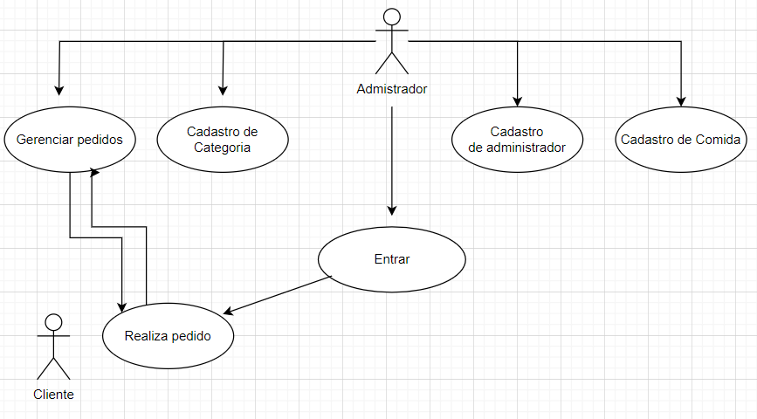Fonte: Lima Edycleuton R;Santos Jaqueline N, 2023

**5.6.1 CENÁRIO I: FAZER PEDIDO**

Sumário: Permite ao cliente fazer um pedido.

Atores: Cliente e Administrador.

Pré-condição: O cliente acessa o site e faz um pedido diretamente, sem necessidade de login.

Fluxo principal:

1. O caso inicia quando o cliente acessa o site e seleciona os itens que deseja pedir.

2. O cliente insere informações necessárias para o pedido, como nome, endereço de entrega e informações de contato.

3. O pedido é encaminhado para o administrador.

**5.6.2 CENÁRIO II: GERENCIAMENTO DE PEDIDOS**

Sumário: Permite ao administrador gerenciar os pedidos.

Atores: Administrador.

Pré-condição: O administrador acessa o site e faz login como administrador.

Fluxo principal:

1. O caso inicia quando o administrador faz login como administrador.

2. O administrador tem acesso ao painel de gerenciamento de pedidos.

3. O administrador pode visualizar, atualizar e gerenciar os pedidos dos clientes.

4. O administrador pode atualizar o estado dos pedidos, como "Em Preparação," "Em Entrega," "Entregue" ou "Cancelado."

**5.6.3 CENÁRIO III: CADASTRAR CATEGORIA DE COMIDA**

Sumário: Permite ao administrador cadastrar categorias de comida.

Atores: Administrador.

Pré-condição: O administrador acessa o site e faz login como administrador.

Fluxo principal:

1. O caso inicia quando o administrador faz login como administrador.

2. O administrador acessa o painel de administração e seleciona a opção de cadastrar categoria de comida.

3. O administrador fornece nome e informações relacionadas à categoria.

4. A categoria é cadastrada no sistema.

5. O administrador pode editar ou remover categorias existentes.

**5.6.4 CENÁRIO IV: CADASTRAR COMIDA**

Sumário: Permite ao administrador cadastrar comidas dentro de categorias.

Atores: Administrador.

Pré-condição: O administrador acessa o site e faz login como administrador e já existem categorias de comida cadastradas.

Fluxo principal:

1. O caso inicia quando o administrador faz login como administrador.

2. O administrador acessa o painel de administração e seleciona a opção de cadastrar comida.

3. O administrador associa a comida a uma categoria existente e fornece informações sobre a comida, como nome, descrição e preço.

4. A comida é cadastrada no sistema.

5. O administrador pode editar ou remover comidas existentes.

## Diagrama de Classe

Um diagrama de classes é uma ferramenta de modelagem visual amplamente utilizada na engenharia de software e na análise de sistemas para representar a estrutura estática de um sistema orientado a objetos. Ele descreve as classes, seus atributos, métodos e relacionamentos entre as classes.

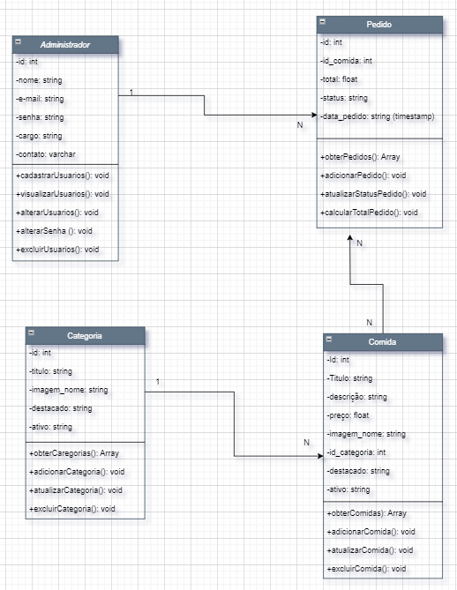

Fonte: Lima Edycleuton R;Santos Jaqueline N, 2023

## Diagrama de Sequência

Um diagrama de sequência é uma ferramenta de modelagem visual usada na engenharia de software e na análise de sistemas para representar a interação entre objetos ou componentes em um sistema orientado a objetos ou em um sistema baseado em mensagens.

Os diagramas de sequência são usados para modelar e entender como os objetos se comunicam e colaboram entre si em diferentes cenários de interação. Eles são especialmente úteis para representar casos de uso, fluxos de trabalho e cenários complexos de sistemas interativos.

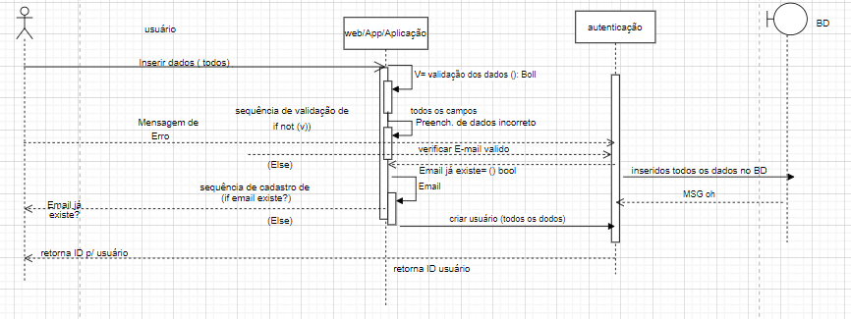Fonte: Lima Edycleuton R;Santos Jaqueline N, 2023

## Diagrama de Atividade

O diagrama de atividades é frequentemente usado na modelagem de processos de negócios, fluxos de trabalho e sistemas de software para descrever como as atividades são executadas sequencialmente ou em paralelo. Ele fornece uma visão geral clara do fluxo de controle e é uma ferramenta valiosa para comunicar o funcionamento de um sistema ou processo de forma visual e compreensível.

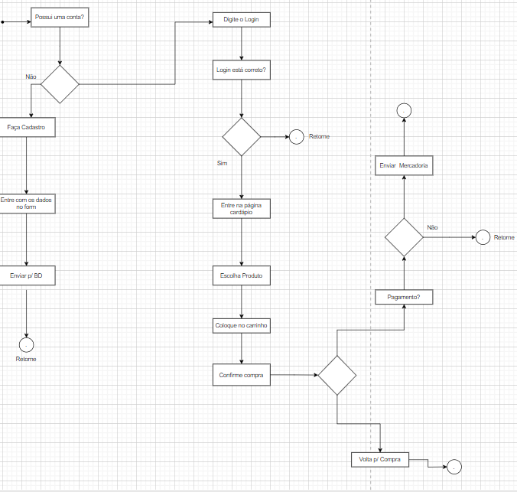

Fonte: Lima Edycleuton R;Santos Jaqueline N, 2023

# Telas

6.0 Tela de Login do Administrador

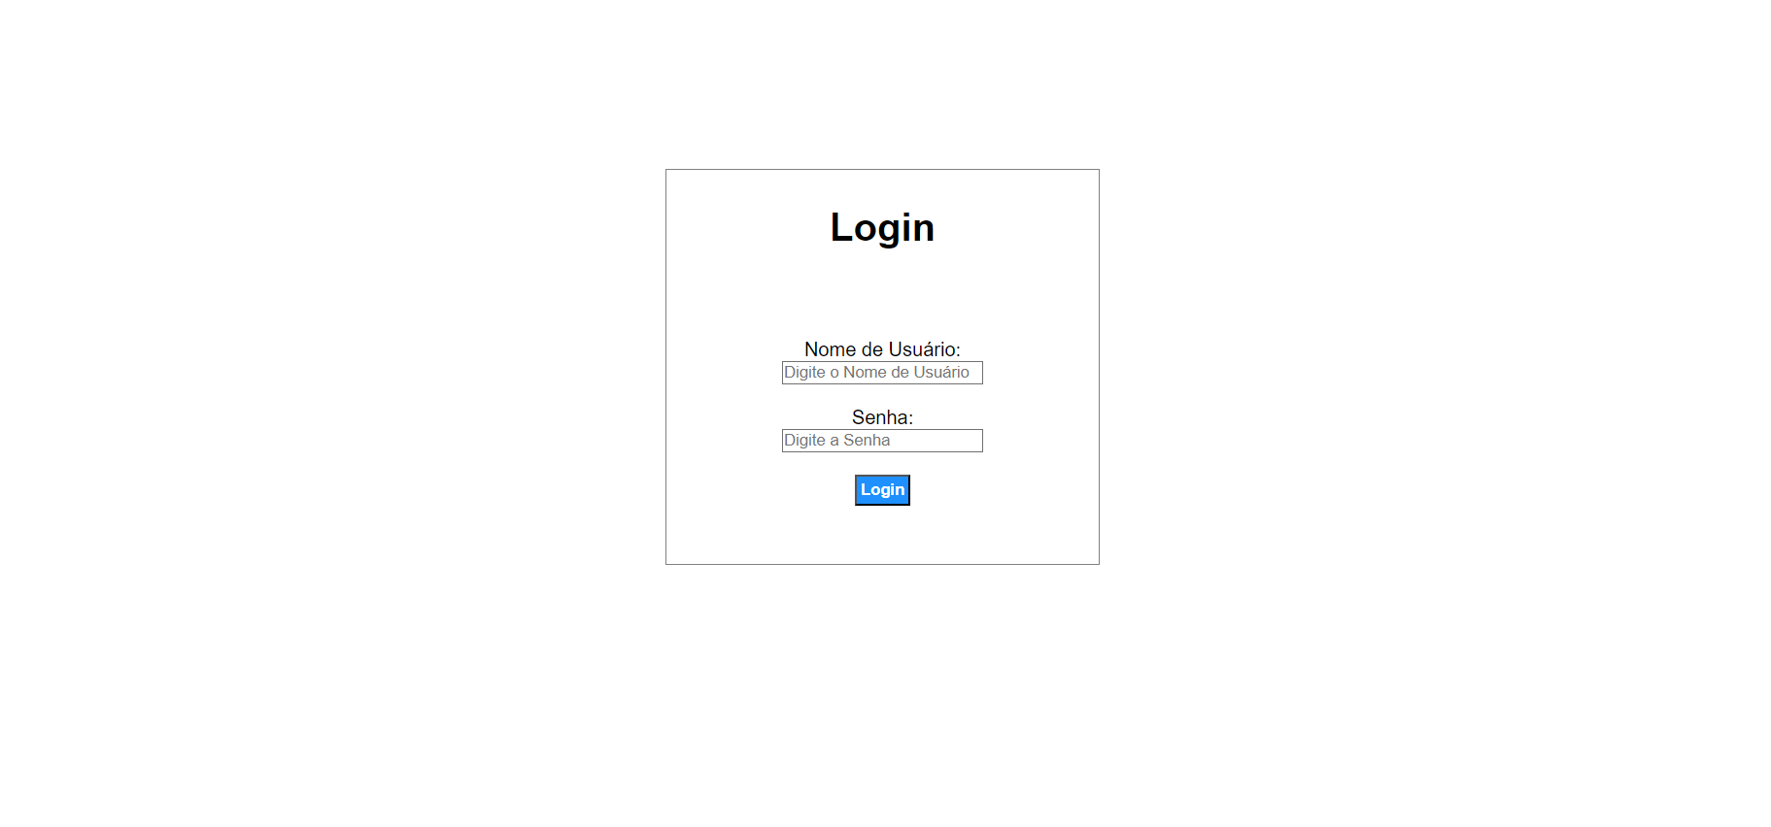

6.1 Tela Inicial de Administrador

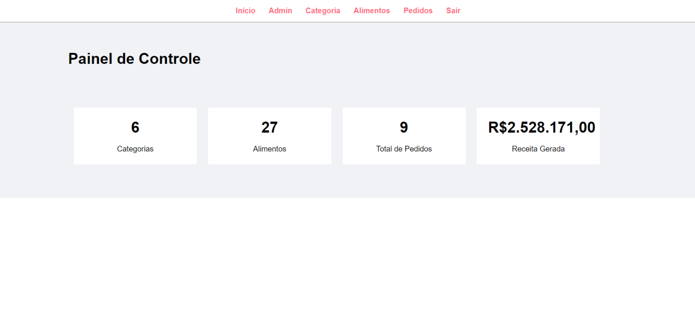

6.2.1 Tela de Controle do Administrador

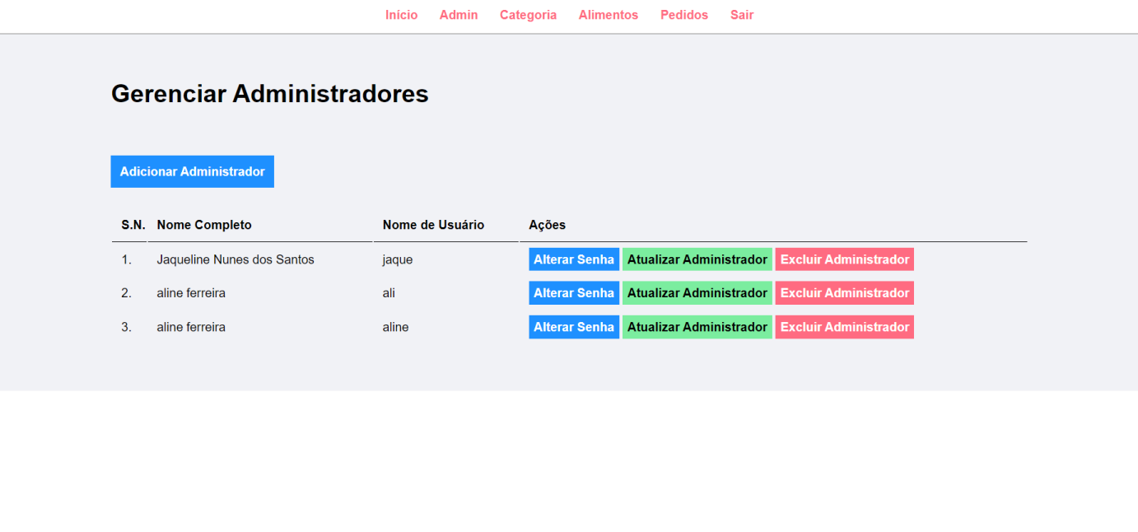

6.2.2 Adicionar Administrador

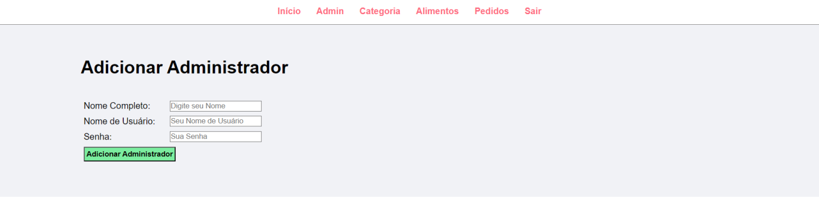

6.2.3 Atualizar Senha

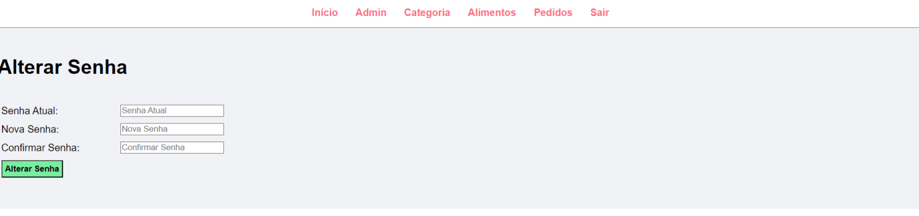

6.2.4 Atualizar Administrador

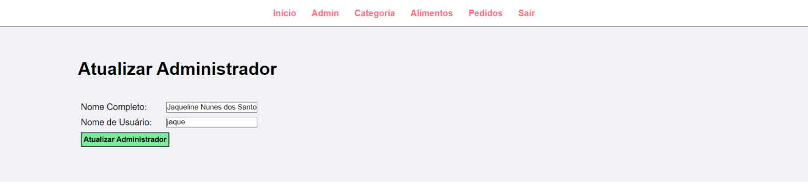

6.3 Tela de Controle da Categoria

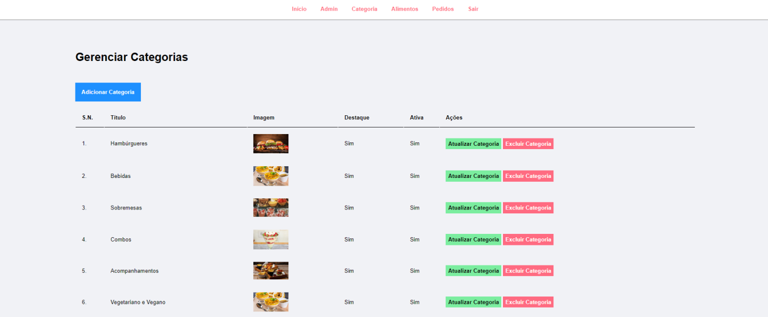

6.3.2 Tela de Adicionar Categoria

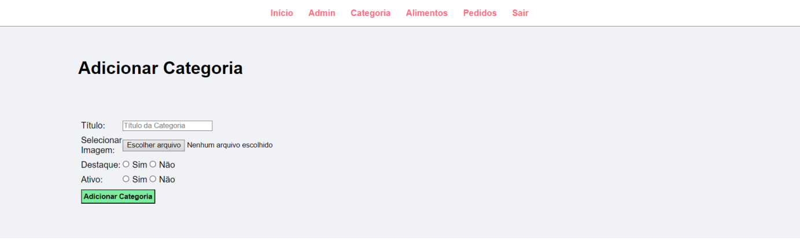

6.3.3 Tela de Editar Categoria

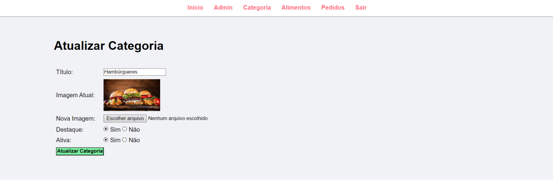

6.4.1 Tela de Controle de Alimentos

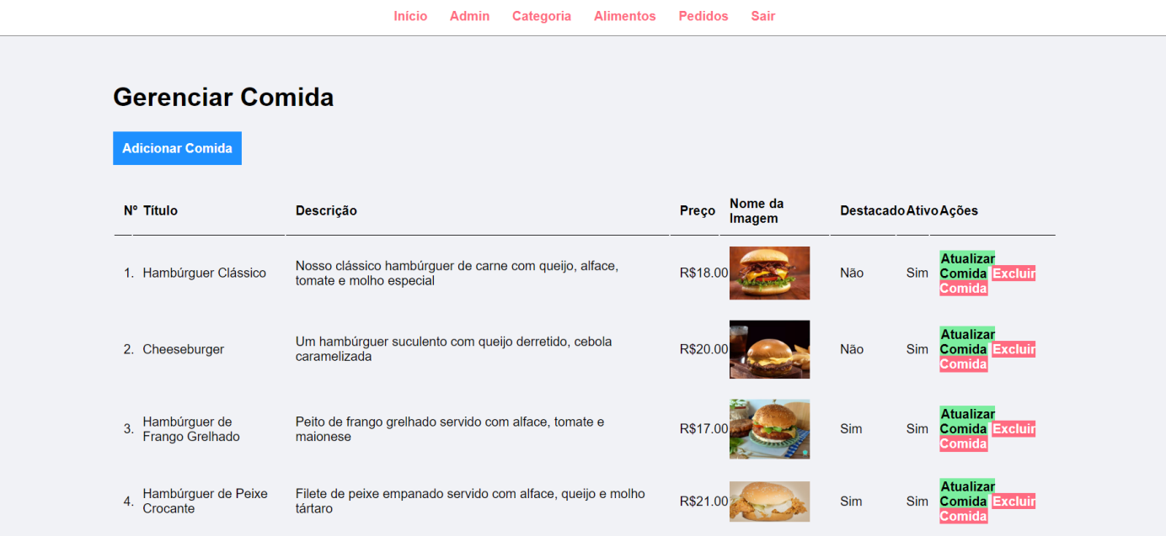

6.4.2 Tela de Adicioanr Comida

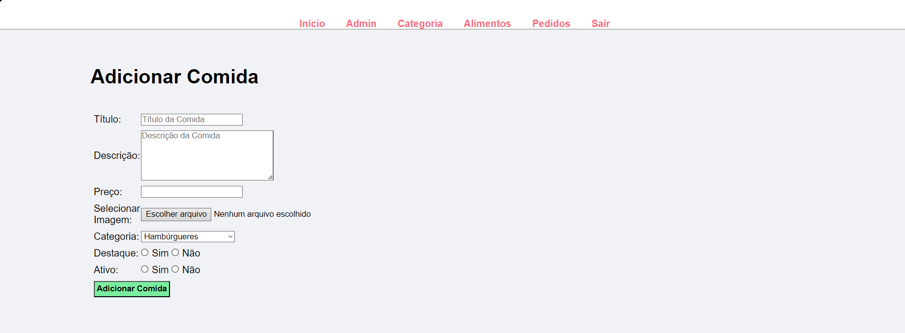

6.4.3 Tela de Editar Comida

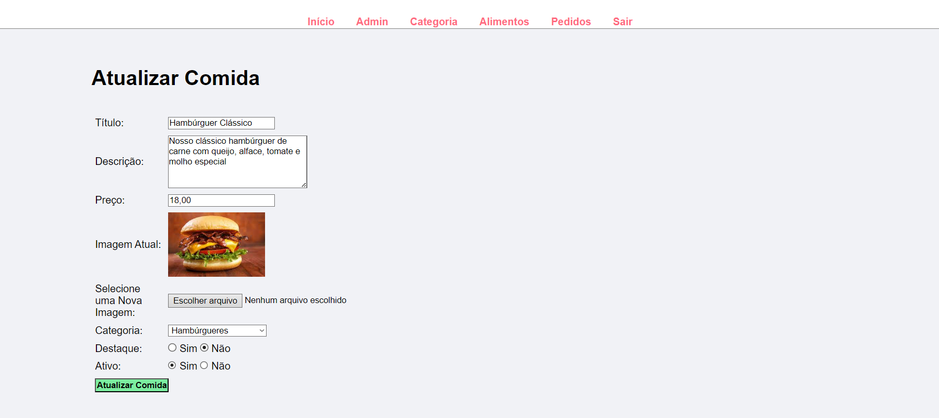

6.5.1 Tela de Controle de Pedidos

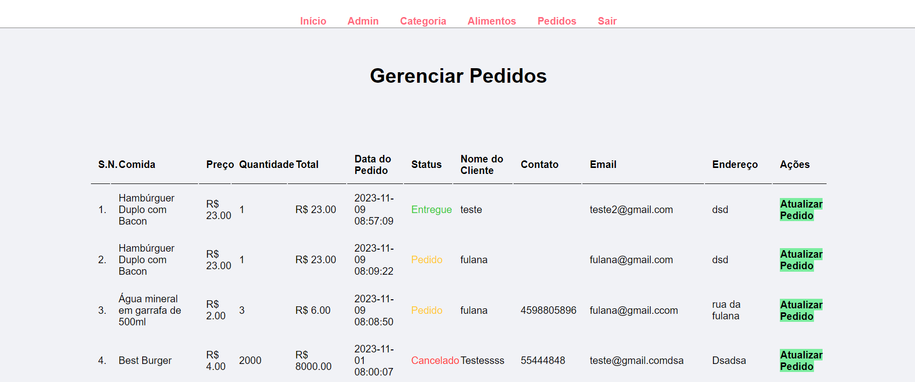

6.5.2 Tela de Editar Pedidos

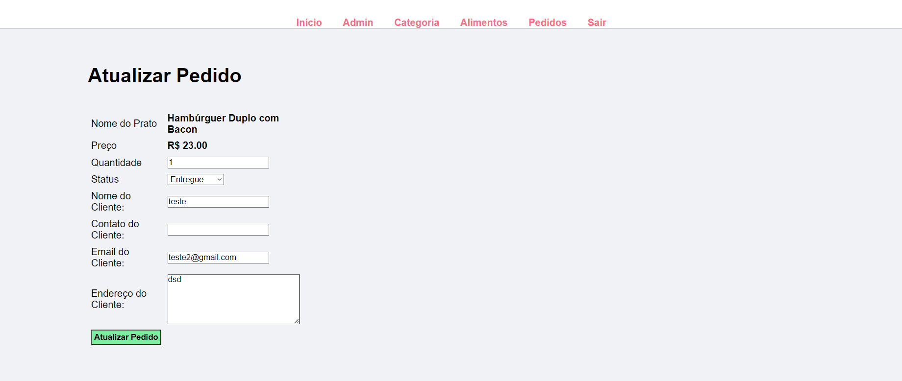

6.6.1 Tela do Inicial do Cliente (sem necessidade de login)

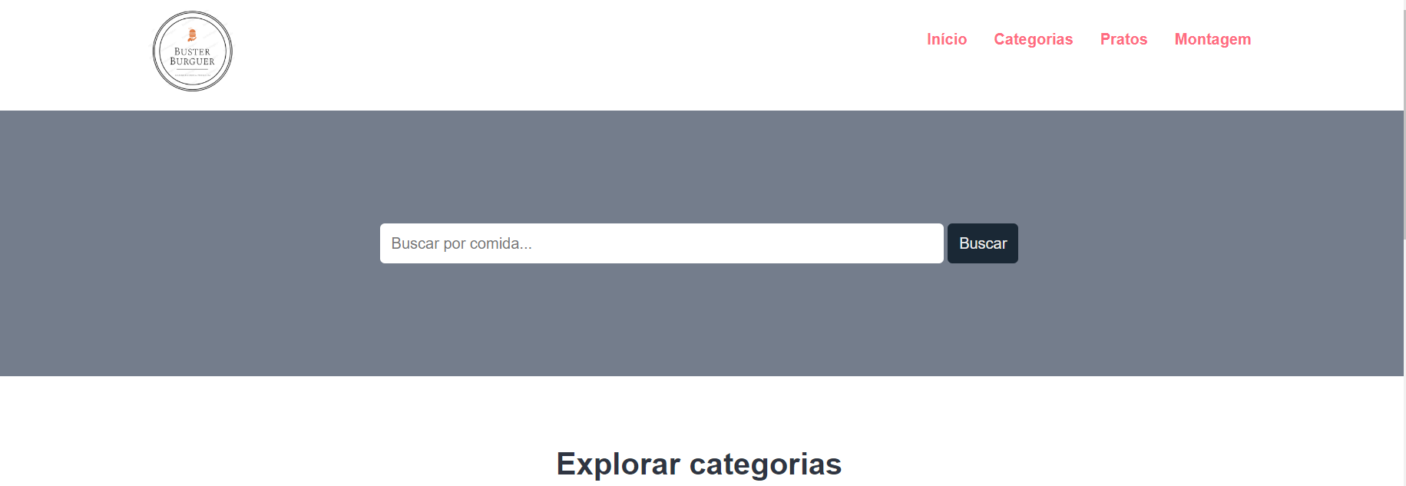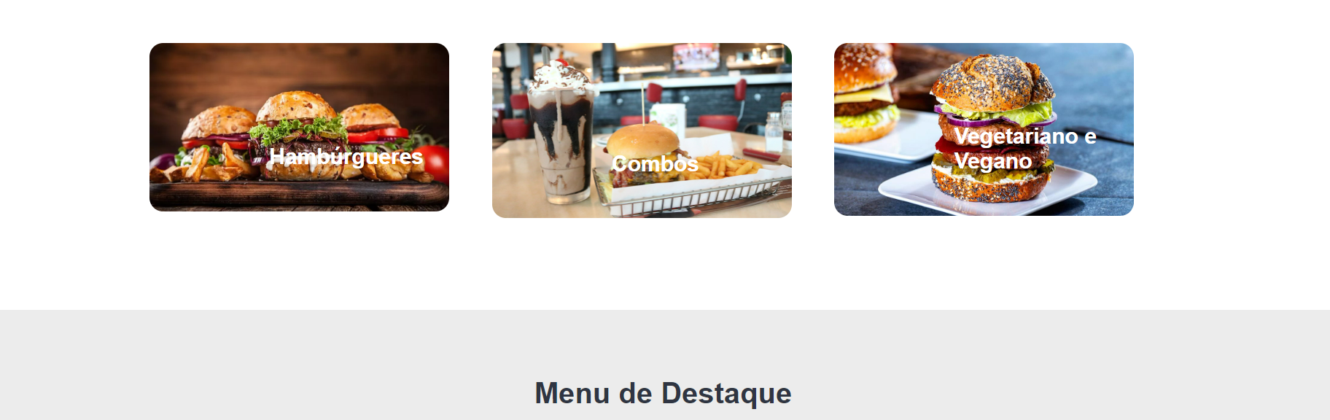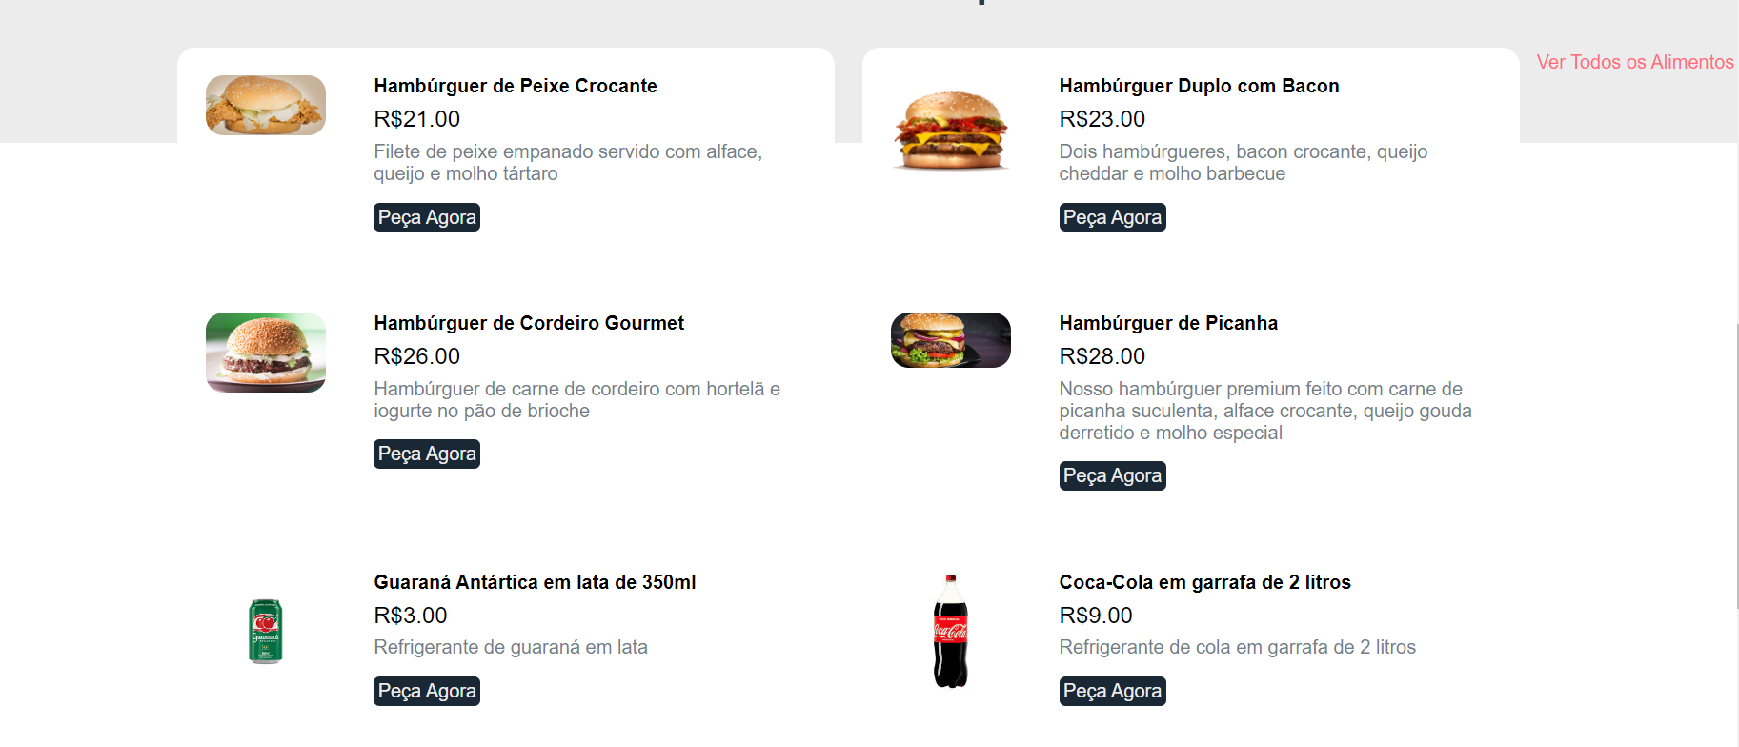

6.6.2 Tela de Categorias Cliente

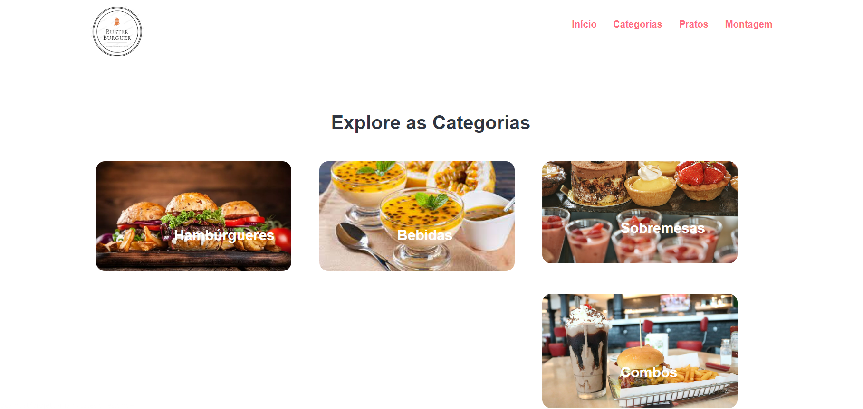

6.6.3 Tela de Cardapio

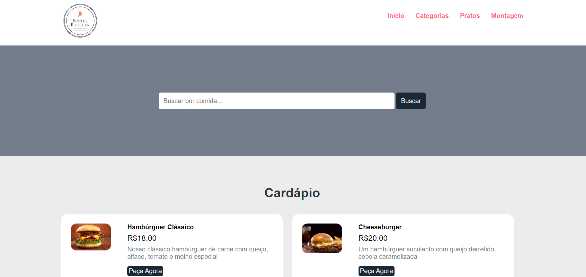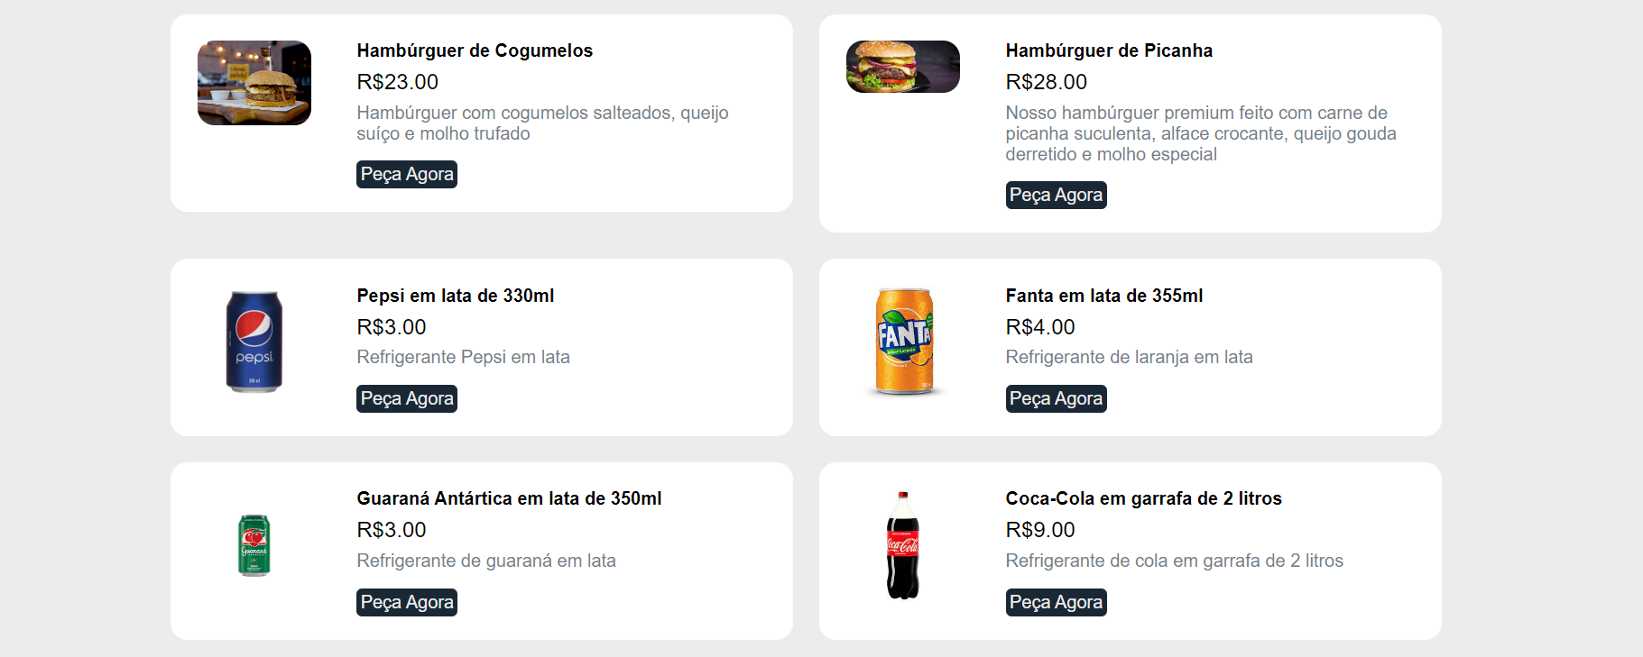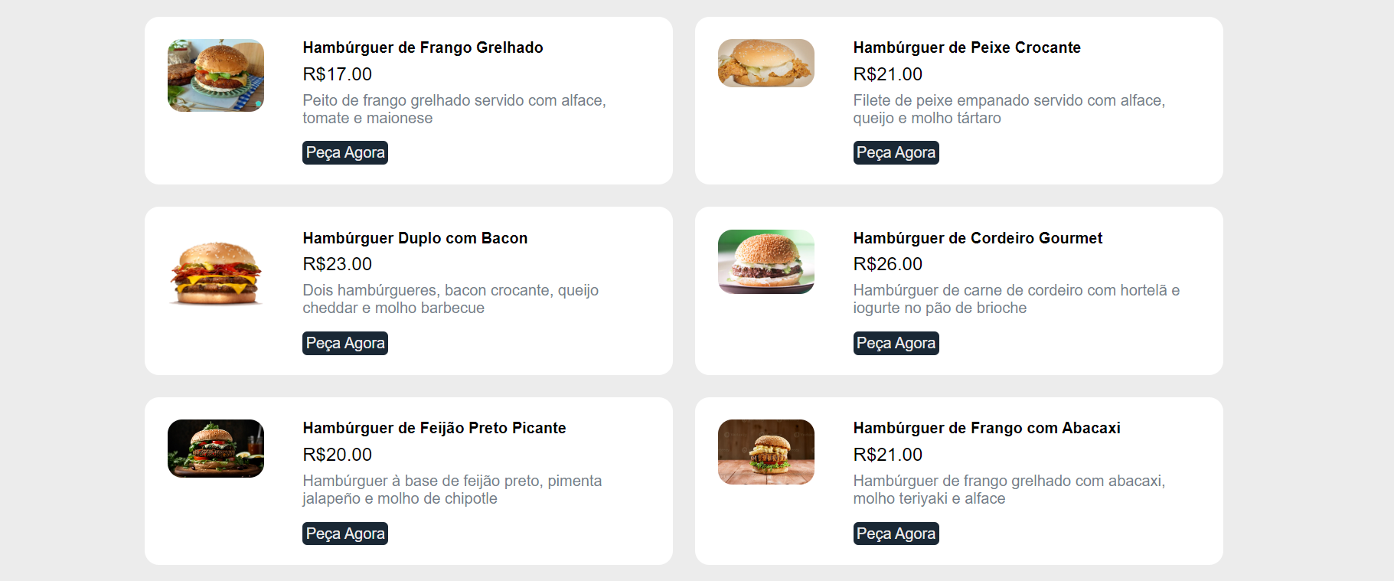

6.6.4 Tela de Montagem

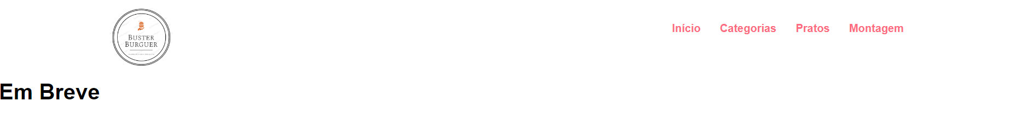

# Conclusão

Fica claro, portanto, que a falta de inclusão tecnológica é um dos fatores que mais afetam os estabelecimentos de fast food de hamburgueria, tornando-os menos competitivos no mercado atual. Este é um problema que afeta não apenas os empresários, mas também os consumidores, uma vez que a sociedade moderna exige conveniência e agilidade em suas refeições. O setor de fast food depende cada vez mais da tecnologia para atender às demandas dos clientes, e este projeto foi desenvolvido com o objetivo de proporcionar uma solução intuitiva e de fácil acesso para superar esses desafios.

Este projeto alcançou todas as metas inicialmente propostas, abrangendo todas as disciplinas técnicas envolvidas no desenvolvimento de um sistema de pedidos online para uma hamburgueria. O sistema foi projetado para ser rápido, simples e dinâmico, características essenciais para atender às necessidades do público-alvo, que busca conveniência e rapidez em suas refeições.

É importante destacar que esta é uma versão inicial do sistema de pedidos online para hamburguerias, e há espaço para melhorias contínuas e refinamentos. Com tempo e dedicação, o sistema pode crescer e se tornar uma aplicação reconhecida na comunidade de amantes de hambúrgueres. A adaptação à era digital é fundamental para a sobrevivência e sucesso de estabelecimentos de fast food, e este projeto é um passo importante nessa direção.

Assim, o sistema de pedidos online para hamburguerias tem o potencial de melhorar a experiência do cliente, aumentar a eficiência operacional e contribuir para a sustentabilidade dos negócios no setor de fast food. À medida que a tecnologia continua a evoluir, é essencial que as empresas se adaptem e aproveitem as oportunidades que ela oferece para prosperar no mercado em constante mudança.

# 8 REFERÊNCIAS

Ariane. O que é CSS? Guia Básico para Iniciantes. 2022. Disponível em: https://www.hostinger.com.br/tutoriais/o-que-e-css-guia-basico-de-css. Acesso em: 11 maio 2023.

ANG, By Joan. Como criar um diagrama de atividades [+exemplos]. Disponível em: https://pt.venngage.com/blog/diagrama-de-atividades/#:~:text=Um%20diagrama%20de%20atividades%20ou,são%20realizadas%20em%20um%20sistema.. Acesso em: 05 out. 2023.

E., Carlos. O que é JavaScript. 2023. Disponível em: https://www.hostinger.com.br/tutoriais/o-que-e-javascript#O_que_e_JavaScript. Acesso em: 11 maio 2023.

E., Carlos. O Que é PHP? Guia Básico de Programação PHP. 2023. Disponível em: https://www.hostinger.com.br/tutoriais/o-que-e-php-guia-basico#O_Que_e_PHP. Acesso em: 11 maio 2023.

HIGA, Paulo. O que é XAMPP e para que serve. 2012. Disponível em: https://www.techtudo.com.br/noticias/2012/02/o-que-e-xampp-e-para-que-serve.ghtml. Acesso em: 11 maio 2023.

Lucid, Chart.O que é um diagrama entidade relacionamento. 2016. Disponível em: https://www.lucidchart.com/pages/pt/o-que-e-diagrama-entidade-relacionamento. Acesso em: 30 de Julho de 2023

MELO, Diego. O que é JavaScript? [Guia para iniciantes]. 2021. Disponível em: https://tecnoblog.net/responde/o-que-e-javascript-guia-para-iniciantes/. Acesso em: 11 maio 2023.

OLIVEIRA, L. V . UML-Diagramas de Sequência. The Club, 2013. Disponivel em <http://www.theclub.com.br/restrito/revistas/201308/umld1308.aspx.> Acesso em:02 de agosto de 2023

RIBEIRO, L. O que é UML e Diagramas de Caso de Uso:Introdução Prática á UMl.2012.Disponivel em:https://www.devmedia.com.br/o-que-e-uml-e-diagramas-de-caso-de-uso-introducao-pratica-a-uml/23408. Acesso em 30 de Julho de 2023

TOTVS, Equipe. O que é HTML? Saiba como esse recurso funciona. 2020. Disponível em: https://www.totvs.com/blog/developers/o-que-e-html/#:~:text=Sigla%20para%20HyperText%20Markup%20Language,v%C3%ADdeos%2C%20por%20meio%20dos%20hipertextos. Acesso em: 11 maio 2023.

VENTURA, Plínio. Entendendo o Diagrama de Classes da UML. Disponível em: https://www.ateomomento.com.br/uml-diagrama-de-classes/. Acesso em: 01 out. 2023.

 VENTURA, Plínio. Entendendo o Diagrama de Sequência da UML. Disponível em: https://www.ateomomento.com.br/diagrama-de-sequencia-uml/. Acesso em: 05 out. 2023.

1. Especialista em Educação Permanente: Saúde e educação pela FioCruz – Fundação Osvaldo Cruz. Especialista em tecnologias da Informação pela UNIVEL – União Educacional de Cascavel. Pedagoga formada pela UNIPAR – Universidade Paranaense. Professora do núcleo técnico do Estado do Paraná – Ensino médio técnico.

   2 Especialista em Engenharia de software
2. Uma expressão de origem inglesa que significa uma modalidade alimentar. Ela demanda agilidade no preparo e consumo, onde as refeições devem ser preparadas e vendidas em pouco tempo. Daí a padronização, mecanização e a rapidez desse sistema.